Kontakty na organizátory v Přerově
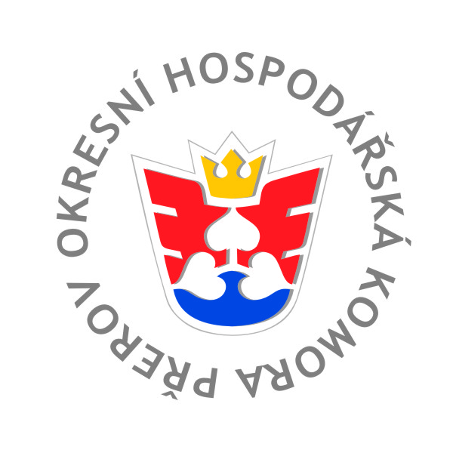 | Okresní hospodářská komora v Přerově  Martin Dýčka  pověřen řízením úřadu  tel.: 581 299 728  e-mail: dycka@hkprerov.cz
SVAZ PRŮMYSLU A DOPRAVY ČR
Mgr. Richard Koubek
regionální manažer
tel.: 225 279 866
mobil: 733 643 511
rkoubek@spcr.cz
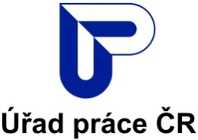 | Úřad práce ČR  Ing. Vlastimil Přidal  vedoucí oddělení trhu práce  tel.: 950 155 324  e-mail: vlastimil.pridal@uradprace.cz

